ПОСТАНОВЛЕНИЕ
АДМИНИСТРАЦИИ ГОРОДА КОГАЛЫМА
Ханты-Мансийского автономного округа - Югры

От | «20» |  | марта |  | 2018 | г. | № | 527

О внесении изменений
в постановление Администрации
города Когалыма
от 09.10.2013 №2863

В соответствии с Уставом города Когалыма, решением Думы города Когалыма от 21.01.2018 №175-ГД «О внесении изменений в решение Думы города Когалыма от 13.12.2017 №150-ГД», постановлением Администрации города Когалыма от 26.08.2013 №2514 «О муниципальных и ведомственных целевых программах»:

1. В постановление Администрации города Когалыма от 09.10.2013 №2863 «Об утверждении муниципальной программы «Управление муниципальными финансами в городе Когалыме» (далее – постановление) внести изменения:
1.1. приложение к постановлению (далее - Программа) строку «Финансовое обеспечение муниципальной программы» паспорта Программы изложить в следующей редакции:
«Общий объём финансирования муниципальной программы за счёт средств бюджета города Когалыма составляет 111 150,10 тыс. рублей, в том числе:
-в 2018 - 37 047,30 тыс. рублей;
-в 2019 - 37 055,50 тыс. рублей;
-в 2020 - 37 047,30 тыс. рублей».
1.2. приложение 2 к Программе изложить в редакции согласно приложению к настоящему постановлению.

2. Пункт 1.1.3 постановления Администрации города Когалыма от 09.02.2018 №243 «О внесении изменений в постановление Администрации города Когалыма от 09.10.2013 №2863» признать утратившим силу.

3. Комитету финансов Администрации города Когалыма (М.Г.Рыбачок) направить в юридическое управление Администрации города Когалыма текст постановления и приложение к нему, его реквизиты, сведения об источнике официального опубликования в порядке и сроки, предусмотренные распоряжением Администрации города Когалыма от 19.06.2013 №149-р
«О мерах по формированию регистра муниципальных нормативных правовых актов Ханты-Мансийского автономного округа – Югры», для дальнейшего направления в Управление государственной регистрации нормативных правовых актов Аппарата Губернатора Ханты-Мансийского автономного округа - Югры.

4. Опубликовать настоящее постановление и приложение к нему в газете «Когалымский вестник» и разместить на официальном сайте Администрации города Когалыма в информационно-телекоммуникационной сети «Интернет» (www.admkogalym.ru).

5. Контроль за выполнением постановления возложить на заместителя главы города Когалыма Т.И.Черных.
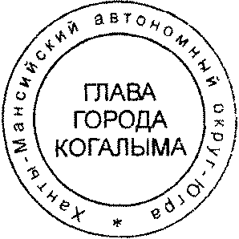

Глава города Когалыма Н.Н.Пальчиков

